进度计划与控制分析报告

# 项目执行过程和特点分析

进度计划与控制对项目在进行阶段的任务与分配进行规划、实施、统计和调整。通过统计当前项目的进度、人员使用情况，与计划进行对比分析，判断任务分配是否合理，项目进展是否符合预期，并在出现问题时及时进行调整。

本项目的进度计划管理使用MS project对项目进行计划安排和追踪，考虑到.mmp文件不易与共享查看与填写，采用飞书共享文档对任务分配与计划进行共享，并收集各成员的完成情况，最终汇总到MS project文件中，以方便组员的查看与更新。在更新方面，每周六通过共享文档对当周的任务完成情况进行统计，负责同学将其汇总更新至.mmp，并大致对下一周的任务分配进行安排。

# 计划变更及其影响因素分析

## 2.1 计划变更情况

本项目计划变更的具体情况如下表1所示。

**表1 项目计划变更情况**

|  |  |  |  |
| --- | --- | --- | --- |
| 项目计划版本号 | 变更情况 | 变更原因 | 时间 |
| V1.0.0 | 大致对本学期的各个阶段进行划分，并更新项目计划与需求分析阶段的部分完成情况内容 | 无 | 20200327 |
| V2.0.0 | 补全第一版中的项目计划阶段的工作，补全实验6-8的工作 | 补全上一版本未统计全的任务情况，定期更新 | 20200403 |
| V3.0.0 | 填写本周实际工作进度 | 定期更新 | 20200410 |
| V4.0.0 | 填写本周实际工作进度 | 定期更新 | 20200417 |
| V5.0.0 | 填写本周实际工作进度 | 定期更新 | 20200424 |
| V6.0.0 | 补充基线，填写本周实际工作进度 | 按老师要求对基线进行补充，定期更新 | 20200508 |
| V7.0.0 | 填写本周实际工作进度 | 定期更新 | 20200516 |
| V8.0.0 | 填写本周实际工作进度 | 定期更新 | 20200522 |
| V9.0.0 | 填写本周实际工作进度 | 定期更新 | 20200604 |
| V9.1.0 | 对软件开发阶段与测试分析阶段统计滞后的任务进行调整，使其更符合实际情况 | 按老师要求对填写不准确的任务进行重新划分 | 20200609 |

## 2.2 数据分析

本项目的进度计划目前共9个大版本，为每周一更的频率，统计当周的任务完成情况。其中在五一假期阶段停更一周。在V1.0.0版本时，根据往年以及课程安排，对本次实验的任务进行了大致规划。之后V2.0.0 版本时，由于前一版本初次进行，且使用了共享文档填写的方式，组员不熟悉这种形式，使得在第一次更新时未能统计到所有任务情况，在V2.0.0版本时进行了补充。V6.0.0版本时，根据老师的建议加入了基线。V9.1.0版本时根据老师建议，将之前五一部分滞后统计导致的部分任务归类错误的情况进行了调整。其余版本为日常更新。

# 工作分配及其影响因素分析

## 3.1 工作分配情况

组内按照个人任务，分为消息聚集组、数据可视化组与文档示例与开发组，每组两名成员。其中消息聚集组成员为暴明坤与刘子渊，数据可视化组成员为胡俊涛与叶柏威，文档与示例开发组成员为夏欣怡与张雨濛。消息聚集组负责飞书相关节点开发，数据可视化组负责图表类节点开发，文档与示例开发组负责文档模板、汇总以及实验6-8相关内容。其余工作如评审方面，全部成员共同参与。工作分配的具体情况如表2所示。

**表2 小组工作分配表**

|  |  |  |  |
| --- | --- | --- | --- |
| 姓名 | 性别 | 分工 | 职位 |
| 暴明坤 | 男 | 总体管理与分工、项目计划书撰写、开发域名准备、需求规格说明书撰写、需求评审与复评审、飞书API相关节点开发、飞书相关节点测试及测试文档撰写、测试评审与复评审、个人工作情况总结 | 组长  消息聚集组 |
| 刘子渊 | 男 | 辅助管理与分工、项目计划书撰写、开发域名准备、需求规格说明书撰写、需求评审与复评审、飞书API相关节点开发、飞书相关节点测试及 测试文档撰写、测试评审与复评审、个人工作情况总结 | 消息聚集组 |
| 胡俊涛 | 男 | 项目计划书撰写、开发域名准备、需求规格说明书撰写、需求评审与复评审、图表节点开发、图表相关节点测试及测试文档撰写、测试评审与复评审、个人工作情况总结 | 数据可视化组 |
| 叶柏威 | 男 | 项目计划书撰写、开发域名准备、需求规格说明书撰写、需求评审与复评审、图表节点开发、图表相关节点测试及测试文档撰写、测试评审与复评审、个人工作情况总结 | 数据可视化组 |
| 夏欣怡 | 女 | 项目进度统计与MS Project更新、配置管理、工作量统计与分析文档设计与更新、项目计划书撰写、需求评审与复评审、示例开发、场景测试及测试文档撰写、测试评审与复评审、个人工作情况总结 | 文档与示例开发组 |
| 张雨濛 | 女 | 会议记录、各文档框架提供与整合上传、项目计划书撰写、需求规格说明书撰写、需求评审单设计、需求评审与复评审、示例开发、场景测试及测试文档撰写、测试评审与复评审、个人工作情况总结 | 文档与示例开发组 |

## 3.2 影响因素分析

组内分工在课程初期决定，主要是以组员擅长的方向，结合对项目内容的熟悉程度、成员熟悉程度以及个人意愿来分配。暴明坤、刘子渊与胡俊涛同学对node-red相对了解，其中胡俊涛与叶柏威同学较为熟悉，故根据项目的实际需求，将四人分为两个小组，分别负责消息聚集类节点与数据可视化类节点的开发与测试。夏欣怡与张雨濛负责示例的开发，使用前述同学开发的节点实现一个demo，对功能进行验证并进行场景测试。考虑到示例开发不参与到节点实际开发中，工作量较少，故同时负责文档与实验6-8部分。组内张雨濛对每个实验需要编写的文档提供模板，并负责最终整合，夏欣怡负责实验6-8相关数据、文档的制作。其余文档与评审阶段共同参与。分为小组有助于工作的划分，2人一组的形式也有助于提高交流与工作的效率，组内成员遇到特殊情况也能现在组内进行协调解决。

# 进度与计划数据总结

截至6月9日，项目仍有总结汇报与软件产品演示部分仍未完成，目前的资源统计图如图所示：

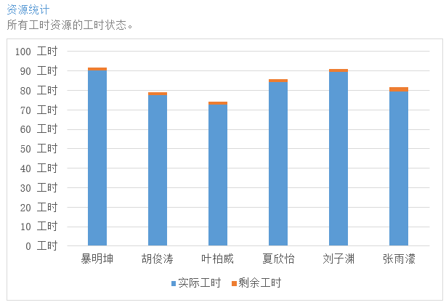

**图4.1资源统计图**

其中上图橙色的剩余工时，为个人总结部分以及演示部分的估计工时，目前仍未完成。除此之外的工作已经完成，其中暴明坤工时91。6工时，胡俊涛79.04工时，叶柏威74.12工时，夏欣怡85.95工时，刘子渊91.04工时，张雨濛81.68工时。由于MSProject资源百分比分配的特性，统计时以0.96小时为单位。为从上图可看出，各成员之间的工时差距较小，其中暴明坤与刘子渊承担了领导的工作，花费工时也最多，其余成员各自完成了分配的任务。

工时燃尽图与任务燃尽图如图4.2、4.3所示。其中在工时燃尽图中4.27-5.11的阶段中，有一段剩余累计工时下降速度快于其他阶段的情况，这是对应的是软件开发与软件测试阶段。因为在之前的需求分析阶段，未能及时进行开发工作，以及低估了自测所需的时间，导致该段时间的工作压力较大。任务燃尽图中，有一段任务迟于基线的完成情况，是因为基线设置时未考虑到假期因素，成员在假期没有像工作日一样的工作热情，使得任务没能按预期完成。其余时间基本正常燃尽。

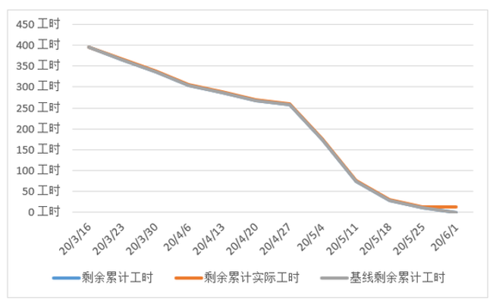

**图4.2工时燃尽图**

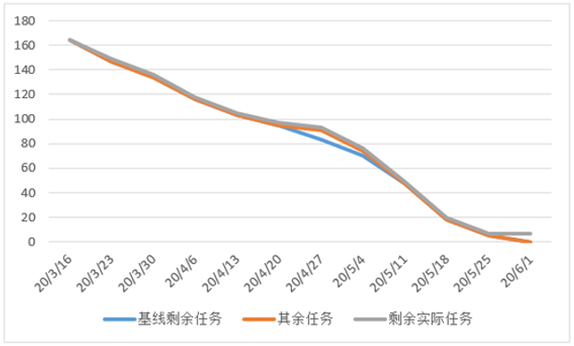

**图4.3任务燃尽图**

阶段工时图如图4.4所示。在本次实验中，在项目计划阶段、软件产品开发阶段、软件测试分析阶段花费了最多的工时。其中项目计划阶段花费工时很多的原因，一是该阶段持续两周，包含了项目确定与项目计划书撰写两部分，二是在第一周汇报时，根据老师的建议，针对最开始项目计划中开发的节点过于分散，缺少互相联系的特点，对项目的内容重新进行了讨论与调整，并做了相关准备工作如域名开发与环境搭建，时间花费较多。

**图4.4 阶段工时图**

# 经验与启发

项目进度管理能够很好地记录整个实验任务的分配与完成情况，并且也可为工作量统计提供数据支持。在项目最后总结时也发现，此时对于早期各个成员的所分配的任务，完成情况，实验完成中遇到的问题等记忆已经比较模糊，而定期记录的项目进度管理能够通过各种图表与数据，帮助重现实验的任务进行流程，梳理与发现工作进度中的问题，对项目的总结起到指导意义。

在软件开发与测试分析周，由于中间由五一假期的存在，成员存在工作热情不高的情况，包括前期的开发工作进展不如预期，导致软件开发最终在测试周的周一左右完工，测试文档的撰写最终在测试评审周的周日左右完成（本组以周六到下周五作为一个周次），这也是MS Project中两周的基线与实际完成出现了不重叠的原因。总结后认为，前期组内依赖组长进行任务分配与进度推进，在组长特殊情况暂离时，缺乏组内交流与任务推进的积极性，一定程度上导致了开发与测试阶段工作量大难以按时完成。之后刘子渊同学也辅助参与到了任务分配与推进中，并通过每晚小型会议的方式（开发与整合阶段）汇报各自进展，督促成员工作并提供交流环境，有效提高了工作效率。

每周定期的任务记录更新很有必要，一方面避免成员由于时间推移模糊了对自己的工作记忆，能让成员高效进行填写，另一方面能及时对当周的任务完成情况进行总结，发现存在的不足，从而能在下周开始前进行调整，使得能更好地分配下周任务。